FASES REQUERIMIENTO DE SOFTWARE

1. DESCRIPCION GENERAL DEL REQUERIMIENTO 2
2. FASE DE FORMALIZACIÓN 3
3. ANALISIS DE REQUISITOS Y REQUERIMIENTOS 4
5. LEVANTAMIENTO DEL REQUERIMIENTO DETALLADO 8
6. DISEÑO DE LA ARQUITECTURA DE SOLUCION 10

DESCRIPCION GENERAL DEL REQUERIMIENTO

PROYECTO | Abogabot
Nombre Requerimiento: | Creación de una pagina web para la gestión de las automatizaciones de las demandas de sus clientes.
Fecha Solicitud: | 18/02/2022
Responsable(s) Solicitud: | Despacho jurídico “El juez feliz”
Dependencia(s) Solicitante: | Despacho de abogados
Responsable Funcional designado por el equipo de desarrollo de software: | Vazquez Zepeda Martin de Jesus

FASE DE FORMALIZACIÓN

Descripción de la Solicitud
Usuario Solicitante
Se solicita una pagina web que automatice el proceso de pago y de realización de una demanda mediante un formulario que posteriormente será procesada por un administrador, el administrador debe ser capaz de ver los datos ingresados para la demanda y los datos de los pagos realizados.
Los usuarios clientes deben poder recibir actualizaciones de su proceso mediante la creación de una cuenta.
La pagina web debe ser adaptable para ver el dispositivo móvil (smartphone)
La preferencia de colores del cliente es azul marino y blanco, pero aceptamos propuestas
Líder Funcional
Pagina web para automatizar las demandas de sus clientes, esto lo harán a través de un formulario.

Al momento de llenar el formulario se manda al proceso de pago para finalizar la transacción.

Para dar seguimiento a su demanda, el cliente crea una cuenta en la plataforma y verá el seguimiento de cada una de las actualizaciones del proceso legal.

El administrador del sitio recibe la notificación de una nueva demanda y con los datos llenados del formulario se crea automáticamente el documento legal en formato word para empezar el proceso.

El administrador recibe el pago y debe de ser capaz de verlo en un dashboard para ver la cantidad de ingresos recibidos.

El administrador actualiza el proceso de la demanda y agrega comentarios en cada paso del proceso.

Al usuario le llegan correos de notificación para saber el avance de su proceso.

La página debe de ser responsive para poderla ver desde el celular.

FIRMAS DE ACEPTACIÓN:

________________________________ _______________________________
Nombre Responsable Solicitud Vazquez Zepeda Martin de Jesus
Dependencia Solicitante Oficina Tecnologías de la Información

ANALISIS DE REQUISITOS Y REQUERIMIENTOS

Fecha Inicio | 24/02/2022 |  | Fecha Final | -/-/2022
Modelamiento de Negocio
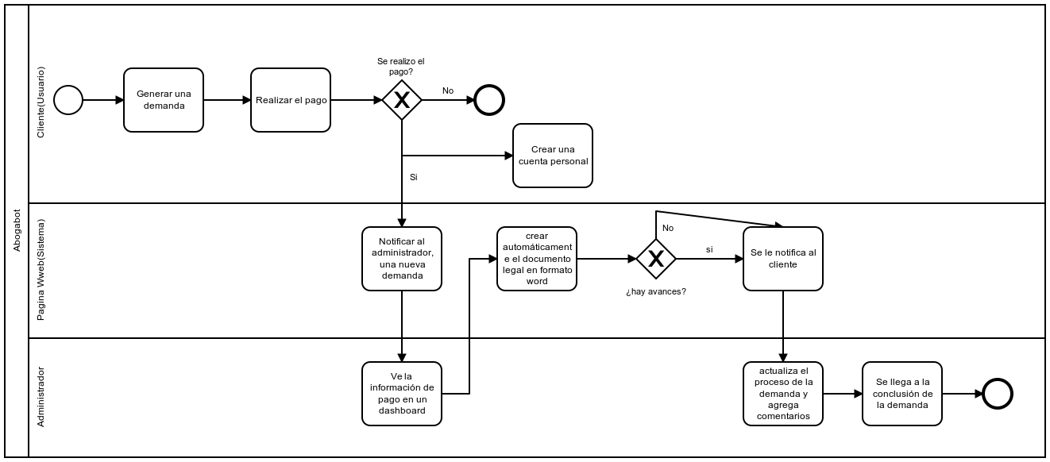
Términos de Referencia
Alcance de la solución | De concluir satisfactoriamente el seguimiento en el estatus de las demandas será más sencillo y fácil de administrar para la firma y hará el proceso de seguimiento para los usuarios más accesible. Por otro lado, solo gestiona el proceso de generación de la demanda y el pago, pero no valida o invalida la demanda, eso es un proceso interno de los abogados. Tampoco abarca otros procesos legales.
Requerimientos Funcionales y criterios de aceptación y de calidad | - Generar las demandas.  - Guardar el estado de los pagos.  - Creación de cuentas.  - Notificaciones.  - Actualiza el proceso de la demanda y agrega comentarios.  - Concluye el proceso de la demanda.
Requerimientos no Funcionales y de calidad | - El sistema deberá ofrecer un servicio constante.  - Seguridad de los datos.  - Fiabilidad.  - Se deberá contar con ciertos factores de fiabilidad para reducir la presencia de fallos.  - El sistema podrá ser modificado para corregir fallos, mejorar su funcionamiento, o adaptarse a cambios en los requerimientos.  - Interfaz amigable y amable con los usuarios.
Interesados en la solución
  Nombre/Rol/Perfil | Descripción
  Administrador | - Actualizar los procesos de demanda y agrega comentarios.  - Concluye las demandas.  - Corrobora la información de los pagos.
  Usuario | - Genera demanda.  - Llena formulario.  - Guarda y envía su pago.
Precondiciones | - Contar con los datos necesarios para generar una demanda.  - La firma este operando y aceptando solicitudes de demanda.
Requisitos Técnicos | Tipo de Desarrollo | Web Escritorio Móvil Servicio Web  Servicio Windows Otro:__________________
Requisitos Técnicos | Base de Datos | Oracle  SQL Server  MySQL  MongoDB  Otro:__________________ |  |  | Versión  __21c_____  _______  _______  _______  _______  _______
Requisitos Técnicos | Lenguaje | C#  VB  PHP  Java  JavaScript  Otro: HTML y css_ |  |  | Versión  _______  _______  _______  _______  _______  _______  _______
Viabilidad Técnica | Luego de adelantado el análisis de los requisitos y requerimientos es viable proponer una solución técnica para esta solicitud: SI (x) NO ( )

FIRMAS DE ACEPTACIÓN:
Nombre | Dependencia | Teléfono | Firma
Alba Esmeralda Yela Flores | Instituto Tecnológico de Minatitlán | 9221007262
Martin de Jesús Vazquez Zepeda | Instituto Tecnológico de Minatitlán | 9221901462
- FASE DE PLANEACIÓN Y GERENCIA DEL PROYECTO

Responsable |  |  | Alba Esmeralda Yela F |  | Fecha |  |  | 25/02/2022
Plan estratégico de fases del proyecto
N° | Nombre Etapa | Actividad |  | Rol Responsable |  | Fecha Inicio | Fecha Fin |  | Comentarios
01 | Análisis | Reconocer y analizar lo necesario para generar una solución al problema |  | Product Owner |  | 18/02/2022 | 22/02/2022
02 | Planificación | Organizar los tiempos y las etapas del proyecto |  | Product Owner y stakeholder |  | 23/02/2022 | 28/02/2022
03 | Ejecución | Realizar y culminar todas las etapas de planeación. |  | Scrum Team |  | 01/03/2022 | 07/03/2022
04 | Supervisión | Revisar, corregir y hacer anotaciones durante las etapas del proyecto |  | Product Owner, Scrum mastre |  | 08/03/2022 | 14/03/2022
05 | Cierre | Conclusión del proyecto cumpliendo con los estándares de calidad. |  | Scrum master y equipo scrum |  | 15/03/2022 | 18/03/2022
Diagrama de planeación
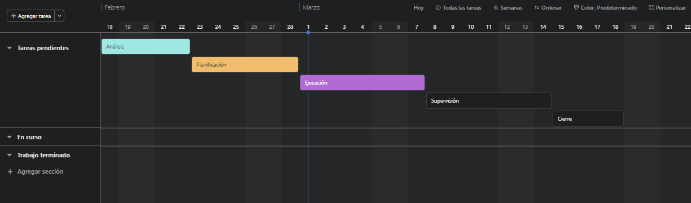

NOTA: Las fechas de planeación establecidas en este documento son aproximadas y estarán sujetas a modificaciones que surjan por control de cambios u otros factores.

FIRMAS DE ACEPTACIÓN:
Nombre | Dependencia | Teléfono | Firma
Alba Esmeralda Yela Flores | Instituto tecnológico de Minatitlán
Martin de Jesús Vázquez Zepeda | Instituto tecnológico de Minatitlán

LEVANTAMIENTO DEL REQUERIMIENTO DETALLADO
HISTORIAS DE USUARIO
Nº. |  | 01
Titulo |  | Formulario de demanda
Fecha |  | 28/02/2022
Estimación |  | 1
Característica/Funcionalidad
Quiero que el sistema genere un formulario con los datos necesarios para el proceso de demanda y almacene dicha información después.
Razón/Resultado
Con la intensión de después poder generar de manera automática el formato de Word para una nueva demanda.
Criterios de Aceptación
Nº | Titulo |  | Contexto | Evento
1... | Ingreso del usuario. |  | El formulario debe llenarse por un usuario previamente registrado en el sistema. | Cuando el cliente decida iniciar un proceso de denuncia.
2 | Control de accesibilidad. |  | Tener siempre disponible el formulario para una mejor experiencia de usuario. | A partir del momento en que se selecciona para iniciar una demanda.

HISTORIAS DE USUARIO
Nº. |  | 02
Titulo |  | Proceso de pago
Fecha |  | 28/02/2022
Estimación |  | 2
Característica/Funcionalidad
El sistema recibirá la información de pago de los usuarios para que el administrador pueda procesar o denegar el formulario que el usuario lleno con los datos necesarios.
Razón/Resultado
Con la finalidad de poder procesar solo las solicitudes que los clientes/usuarios ya pagaron.
Criterios de Aceptación
Nº | Titulo |  | Contexto | Evento
1... | Congruencia de datos. |  | Se podrá comprobar de manera clara y confiable que el pago se realizó. | Cuando el administrador ingrese a validar y procesar una solicitud de demanda.

HISTORIAS DE USUARIO
Nº. |  | 03
Titulo |  | Actualizaciones al cliente
Fecha |  | 28/02/2022
Estimación |  | 3
Característica/Funcionalidad
El sistema la informara al cliente de cualquier actualización en su proceso legal (comprobación del pago, proceso de papeleo y otros).
Razón/Resultado
Con la finalidad de que el cliente/usuario siempre este informado del avance en su proceso legal.
Criterios de Aceptación
Nº | Titulo |  | Contexto | Evento
1... | Congruencia de datos. |  | Se podrá comprobar de manera clara y confiable que el pago se realizó. | Cuando el administrador ingrese a validar y procesar una solicitud de demanda.
2... | Congruencia de datos. |  | Se podrá comprobar de manera clara y confiable que el pago se realizó. | Cuando el administrador ingrese a validar y procesar una solicitud de demanda.

HISTORIAS DE USUARIO
Nº. |  | 04
Titulo |  | Notificaciones al administrador
Fecha |  | 28/02/2022
Estimación |  | 4
Característica/Funcionalidad
El administrador recibirá notificaciones por parte del sistema de las nuevas demandas con el formato de Word creado a base del formulario que llenaron los clientes.
Razón/Resultado
Con la finalidad de automatizar el proceso de papeleos para generar una demanda.
Criterios de Aceptación
Nº | Titulo |  | Contexto | Evento
1... | Control de formatos |  | El formato de Word generado deberá cumplir con los lineamientos necesarios para proceder con la demanda. | Cuando el administrador ingrese a validar y procesar una solicitud de demanda.

HISTORIAS DE USUARIO
Nº. |  | 05
Titulo |  | Notificaciones al cliente
Fecha |  | 28/02/2022
Estimación |  | 5
Característica/Funcionalidad
Quiero que el sistema notifique a los usuarios por medio de correo electrónico cuando finalice el proceso de sus demandas o el avance de estas.
Razón/Resultado
Con la finalidad de siempre mantener informado a los clientes.
Criterios de Aceptación
Nº | Titulo |  | Contexto |  | Evento
1... | Seguimiento |  | El sistema tendrá un seguimiento constante del proceso de las demandas para poder avisar según sea necesario. |  | En cuanto el usuario inicie un proceso de demanda con el llenado del formulario.
Firmas de aceptación
Nombre |  |  | Dependencia | Teléfono |  | Firma
Alba Esmeralda Yela Flores |  |  | Instituto Tecnológico de Minatitlán | 9221007262
Martin de Jesús Vázquez Zepeda |  |  | Instituto Tecnológico de Minatitlán | 9221901462

DISEÑO DE LA ARQUITECTURA DE SOLUCION

Fecha | DD/MM/AAAA
Vista Lógica
Se puede utilizar alguno de los siguientes diagramas UML: Diagrama de Clase, Diagrama de Comunicación, Diagrama de Secuencia.

Si utiliza convenciones para diagramas Ad hoc, por favor describirlas aquí
Vista de Implementación
Se puede utilizar alguno de los siguientes diagramas UML: Diagrama de componentes o diagrama de Paquetes

Si utiliza convenciones para diagramas Ad hoc, por favor describirlas aquí
Vista de Proceso
Se puede utilizar alguno de los siguientes diagramas UML: Diagrama de actividades o de flujo

Si utiliza convenciones para diagramas Ad hoc, por favor describirlas aquí
Vista de Física
Se puede utilizar el diagrama UML de despliegue.

Si utiliza convenciones para diagramas Ad hoc, por favor describirlas aquí
Prototipos de interfaces de usuario
Mockups o Bocetos de interfaces graficas para Front-End.

Si utiliza convenciones para diagramas Ad hoc, por favor describirlas aquí
Firmas de aceptación
Nombre |  | Dependencia | Teléfono |  | Firma

